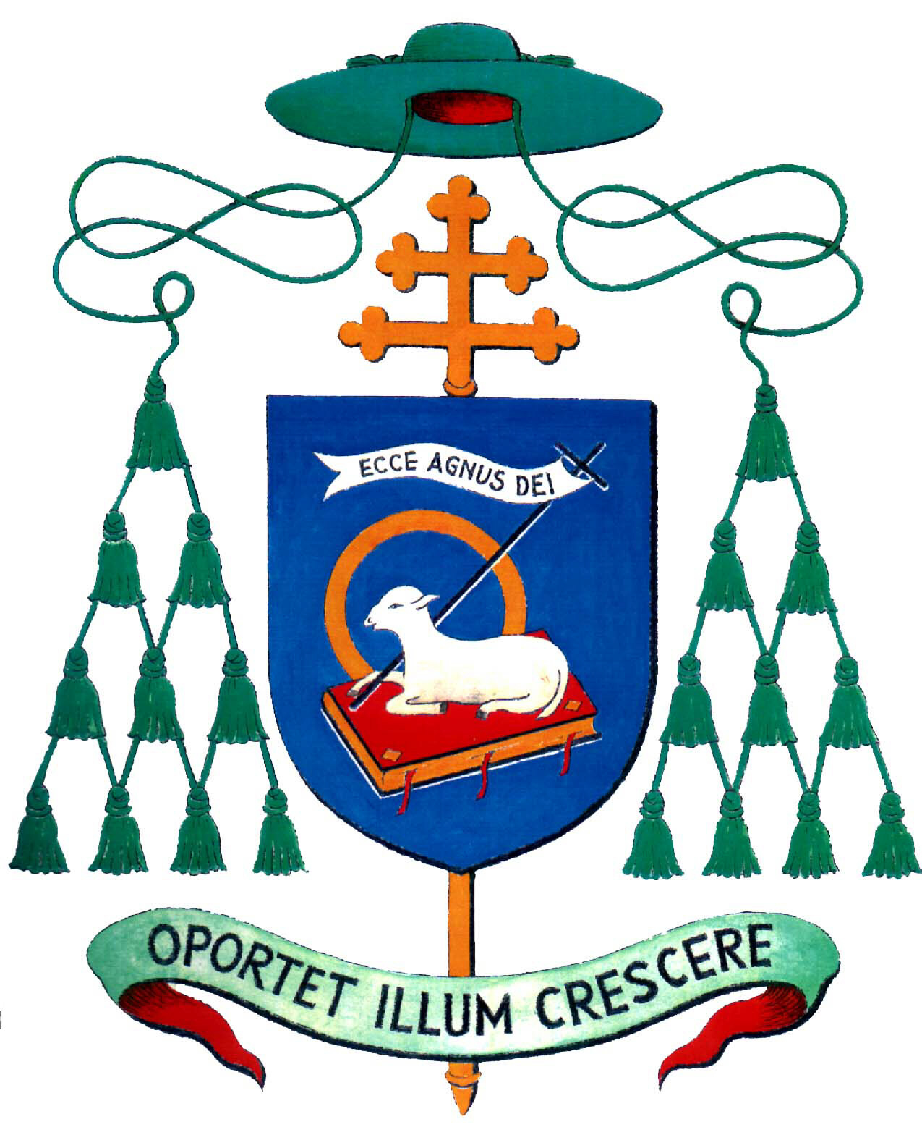

Mons. Giovanni Battista Pichierri
ARCIVESCOVO
di TRANI - BARLETTA - BISCEGLIE
TITOLARE di NAZARETH

Lettera alla Comunità diocesana

GIORNATA MONDIALE DELLE MIGRAZIONI
16 GENNAIO 2011

“Una sola famiglia umana”

Carissimi,

la Giornata mondiale delle migrazioni che si celebra il 16 gennaio p.v. è di grande richiamo al fenomeno migratorio che costituisce uno dei grandi segni del nostro tempo. La presenza, anche nelle nostre città, di forestieri è un fatto che tutti costatiamo: vivono con noi uomini e donne, famiglie costituite, provenienti da Paesi diversi, come ad esempio: Marocco, Senegal, Costa d’Avorio, Romania, Cina ed altri.
Il volto sociale delle nostre Città è multietnico e multireligioso. Non possiamo ignorare i forestieri che sono con noi. Siamo dello stesso genere umano. E, al di là delle differenze di razza, di lingua, di nazionalità, formiamo una sola famiglia umana. Per noi cristiani: formiamo una sola famiglia di Dio.
Il messaggio del S. Padre, Benedetto XVI, è ricco di spunti di riflessione che è opportuno non solo leggere, ma anche meditare. Mi limito a citare: “come ebbi occasione di dire, «accogliere i rifugiati e dare loro ospitalità è per tutti un doveroso gesto di umana solidarietà, affinché essi non si sentano isolati a causa dell’intolleranza e del disinteresse» (Udienza Generale del 20 giugno 2007). Ciò significa che quanti sono forzati a lasciare le loro case o la loro terra saranno aiutati a trovare un luogo dove vivere in pace e sicurezza, dove lavorare e assolvere i diritti e doveri esistenti nel Paese che li accoglie, contribuendo al bene comune, senza dimenticare la dimensione religiosa della vita”.
Accogliete anche il messaggio del Direttore diocesano della Commissione Migrazioni, Riccardo Garbetta.
Esorto i parroci a rilevare la situazione degli immigrati sul territorio parrocchiale e a stabilire relazioni di accoglienza non solo in occasione della richiesta di viveri presso la Caritas, ma anche per un dialogo culturale e interreligioso. Questo rientra nella pastorale missionaria che la parrocchia deve esercitare sul territorio.
La giornata ci invita a pensare in particolare ai nostri concittadini emigrati all’estero, e a sovvenire alle necessità economiche dei sacerdoti che sono al loro servizio. Per questo si fa in tutte le S. Messe la colletta per gli emigrati.
Lo scorso anno la nostra Arcidiocesi ha spedito all’ufficio competente della CEI la colletta di euro 7.983,00, mentre nel 2009 fu di 8.055,00.
Vi esorto ad essere generosi!
Nel salutarvi cordialmente, invoco su di voi e sugli emigranti ed immigrati la benedizione di Dio, auspice la Santa Famiglia di Nazareth.

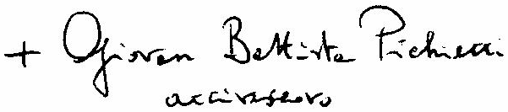
Trani, 7 gennaio 2011

